Список литературы:  - Контрольно-измерительные материалы. Физика: 7 класс /Сост. Н.И. Зорин. – М.: ВАКО, 2011  - Контрольные и самостоятельные работы по физике. 7 класс к учебнику А.В. Перышкина «Физика. 7 класс»/ О.И. Громцева. – М.:Издательство Экзамен, 2012 | МБОУ «Краснодолинская СОШ»  Сборник тестов, самостоятельных работ по физике  7 класс  Составитель: Щербакова Е.С.  учитель физики
Тест 9.
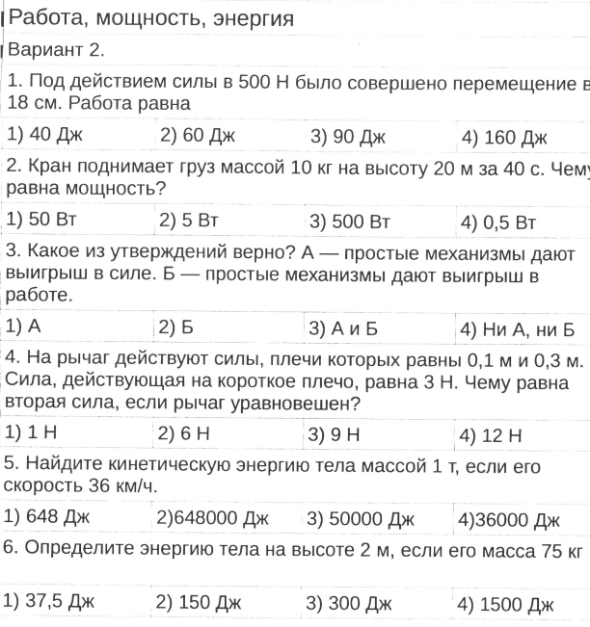
Тест 8. Атмосферное давление  - 1. Атмосферное давление измеряют в паскалях и в...  а) ...миллиметрах.  б) ...сантиметрах.  в) ... миллиметрах и сантиметрах ртутного столба.  г)... ньютонах на квадратный метр.  2.Как изменяется уровень ртути в трубке Торричелли при изменении атмосферного давления?  а) Не изменяется.  б) Повышается при увеличении атмосферного давления и понижается при его уменьшении.  в) Понижается в случае увеличения атмосферного давления и повышается, когда оно уменьшается.  г) Среди ответов нет правильного.  3. Для измерения давления, большего или меньшего атмосферного, применяют  а) ...динамометр. в) ...манометр  б) ...барометр. г) ...термометр.  - 4.На поверхности Земли атмосферное давление равно 750 мм рт. ст., а на вершине радиомачты 745 мм рт. ст. Определите ее высоту.  а) 45 м. в) 55 м.  б) 50 м. г) 60 м.  5. Назовите части прибора  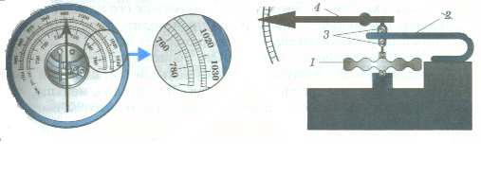 | 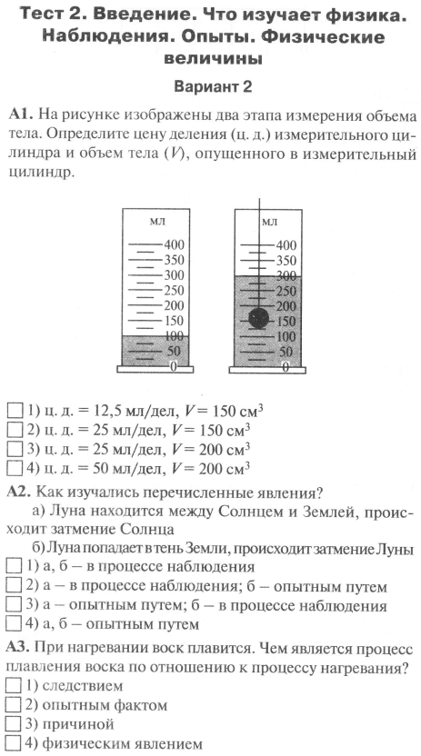
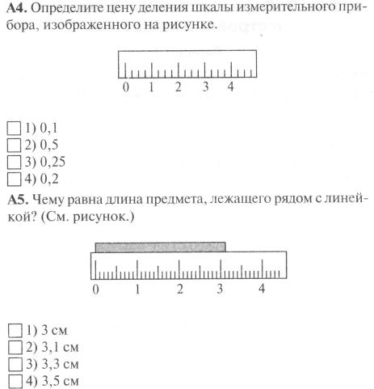 | 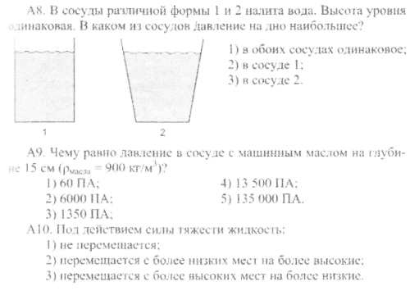
Тест 7. Давление  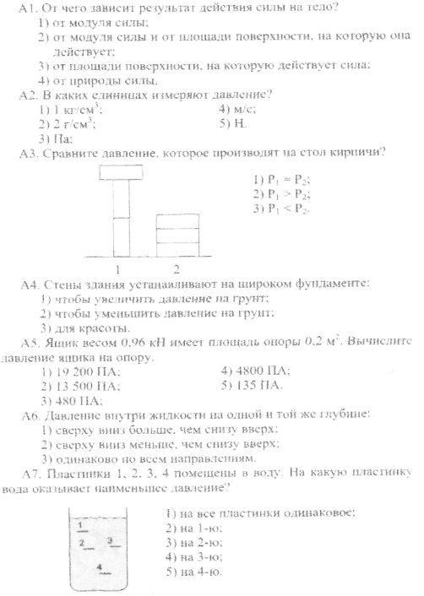 | 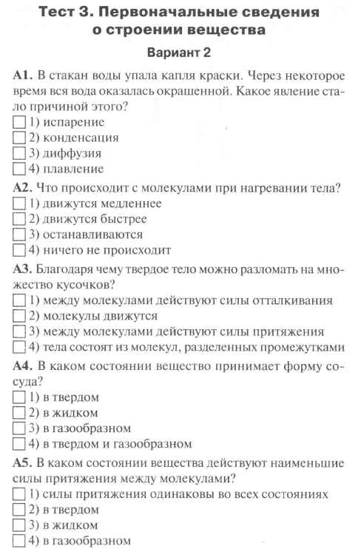
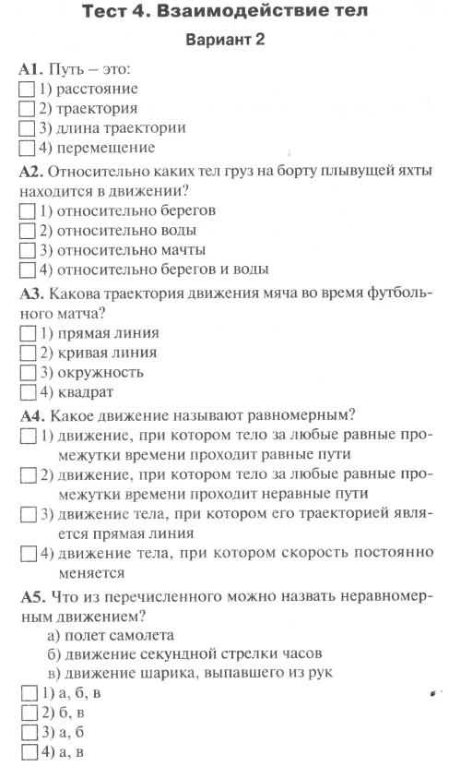 | Тест 6. Силы  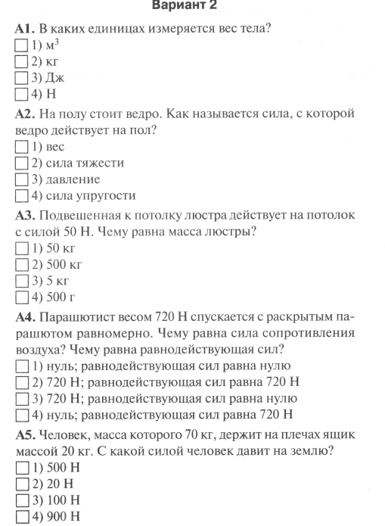
Самостоятельная работа 2. Плотность вещества  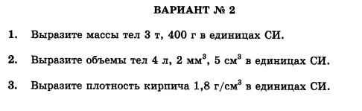  Самостоятельная работа 3. Расчет массы и объема тела по его плотности  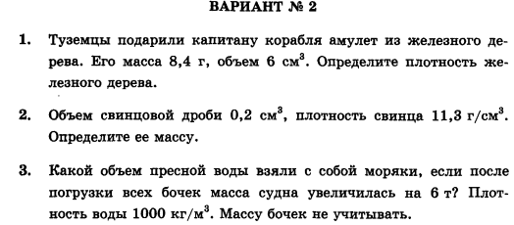 | Самостоятельная работа 1. Расчет пути и времени движения  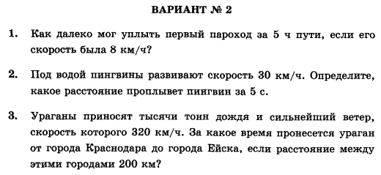
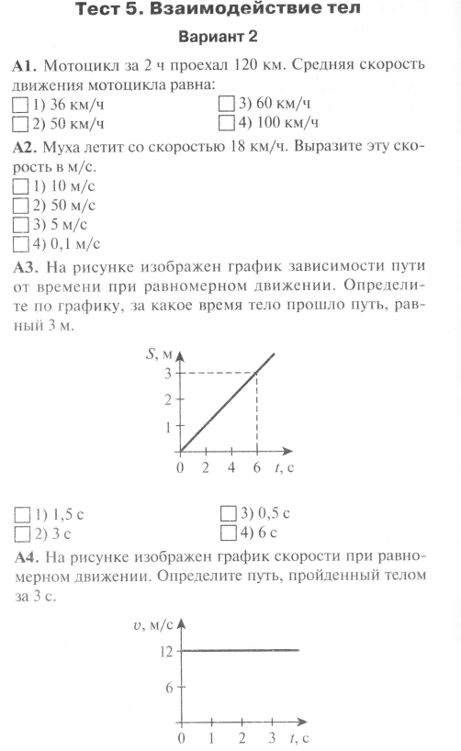 | 